РУКОВОДСТВО ПОЛЬЗОВАТЕЛЯ ПО РАБОТЕ СО СПЕЦИАЛЬНЫМ ПРОГРАММНЫМ ОБЕСПЕЧЕНИЕМ ГОСУДАРСТВЕННОЙ ИНТЕГРИРОВАННОЙ ИНФОРМАЦИОННОЙ СИСТЕМЫ УПРАВЛЕНИЯ ОБЩЕСТВЕННЫМИ ФИНАНСАМИ «ЭЛЕКТРОННЫЙ БЮДЖЕТ»
ПО ФОРМИРОВАНИЮ И ВЕДЕНИЮ ПЛАНА ЗАКУПОК ТОВАРОВ, РАБОТ, УСЛУГ КАЗЕННЫХ УЧРЕЖДЕНИЙ

Версия 2019.03

Содержание
1 Начало работы 5
2 Ввод данных пользователей 12
2.1 Ввод данных пользователя – Получатель бюджетных средств 12
2.2 Ввод данных пользователя – Распорядитель бюджетных средств 12
2.3 Ввод данных пользователя – Главный распорядитель бюджетных средств 13
2.4 Проверка корректности ввода данных 14
2.5 Элемент «Справочники» 15
2.5.1 «Справочник полномочий и реквизитов» 15
2.5.2 «Справочник подписантов» 16
2.5.3 «Справочник кодов аналитических показателей» 17
2.5.4 «Справочник ОКПД» 18
2.5.1 «Справочник ОКВ» 19
2.5.2 «Справочник оснований внесения изменений» 19
2.6 Настройка реквизитов печати 20
3 Работа в специальном программном обеспечении государственной интегрированной информационной системы управления общественными финансами «Электронный бюджет» по формированию и ведению Плана закупок товаров, работ, услуг казенных учреждений 22
3.1 Формирование Плана закупки 22
3.1.1 Создание версии Плана закупок 22
3.1.2 Создание закупки 24
3.1.2.1 Создание укрупненной закупки 24
3.1.2.1.1 Распределение по коду бюджетной классификации 26
3.1.2.1.2 Добавление нормативного правового акта 28
3.1.2.1.3 Заполнение вкладки «Сведения об НПА, по объемам превышающий срок ЛБО» 29
3.1.2.1.4 Заполнение вкладки «Итого по КБК» 32
3.1.2.2 Создание детализированной закупки 33
3.1.2.2.1 Распределение по коду бюджетной классификации 35
3.1.2.2.2 Добавление нормативного правового акта 35
3.1.2.2.3 Заполнение вкладки «Сведения об НПА, по объемам превышающий срок ЛБО» 35
3.1.2.2.4 Заполнение вкладки «Итого по КБК» 35
3.1.2.3 Создание особой закупки 35
3.1.2.3.1 Распределение по коду бюджетной классификации 37
3.1.2.3.2 Добавление нормативного правового акта 37
3.1.2.3.3 Заполнение вкладки «Итого по КБК» 37
3.1.3 Согласование Плана закупки 38
3.1.4 Печать документа План закупки 42
3.2 Формирование Изменения Плана закупки 42
4 Формирование обращений в техническую поддержку 45

Перечень терминов и сокращений
Обозначение | Описание
Закупка | Закупка товаров, работ, услуг казенных учреждений
ИКЗ | Идентификационный код закупки
КБК | Код бюджетной классификации
ЛБО | Лимиты бюджетных обязательств
НПА | Нормативный правовой акт
ОКВ | Общероссийский классификатор валют
ОКПД | Общероссийский классификатор продукции по видам экономической деятельности
План закупок | План закупок товаров, работ, услуг казенных учреждений
СПО | Специальное программное обеспечение

Начало работы
Для начала работы с Системой необходимо скачать файл архива СПО_2019.2 (последняя цифра может быть отлична от «2», так как это порядковый номер выпуска версии Системы). После загрузки файла архива СПО_2019.2 кликом левой клавиши мыши необходимо открыть документ (Рисунок 1).
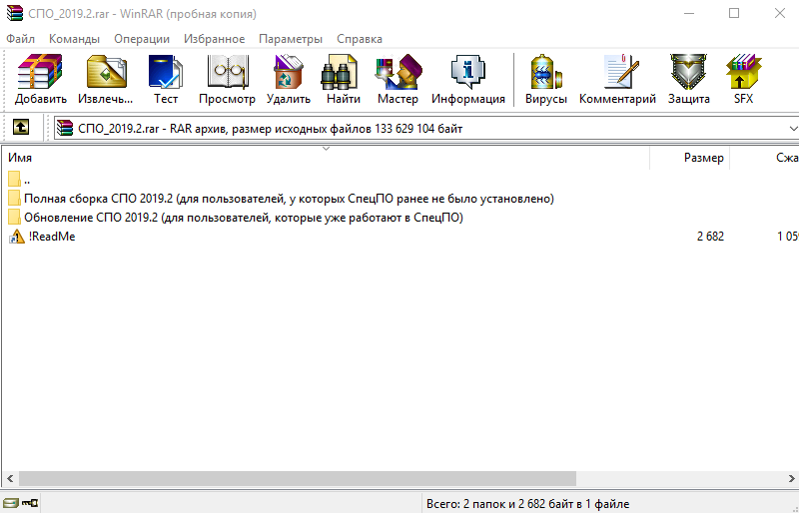
Рисунок 1. Структура загруженного файла СПО_2019.2
Перед началом установки программы необходимо открыть в папке архива файл «!ReadMe» и ознакомиться с его содержанием.
В данном файле размещены краткие разъяснения о папках, размещенных в данном архиве, а именно:
«Если Вы уже ранее установили Систему СпецПО и ведете работу в ней, то Вам необходимо извлечь ТОЛЬКО папку «Обновление СПО 2019.2 (для пользователей, которые уже работают в СпецПО)» и установить обновление в соответствии с Руководством пользователя. Наименование файла обновления «Update.upd».

Если на Вашем ПК не установлена Система СпецПО и Вам только предстоит начать работу в данной системе, то Вам необходимо извлечь ТОЛЬКО папку «Полная сборка СПО 2019.2 (для пользователей, у которых СпецПО ранее не было установлено)».
Начало работы в системе подробно описано в Руководствах пользователя по ведению смет и формированию планов закупок в закрытой части.»

  - Первоначальная установка Системы
При первоначальной установке Системы необходимо:
- из загруженного файла «СПО_2019.2» (Рисунок 1) извлечь папку с наименованием «Полная сборка СПО 2019.2 (для пользователей, у которых СпецПО ранее не было установлено)» (Рисунок 2);
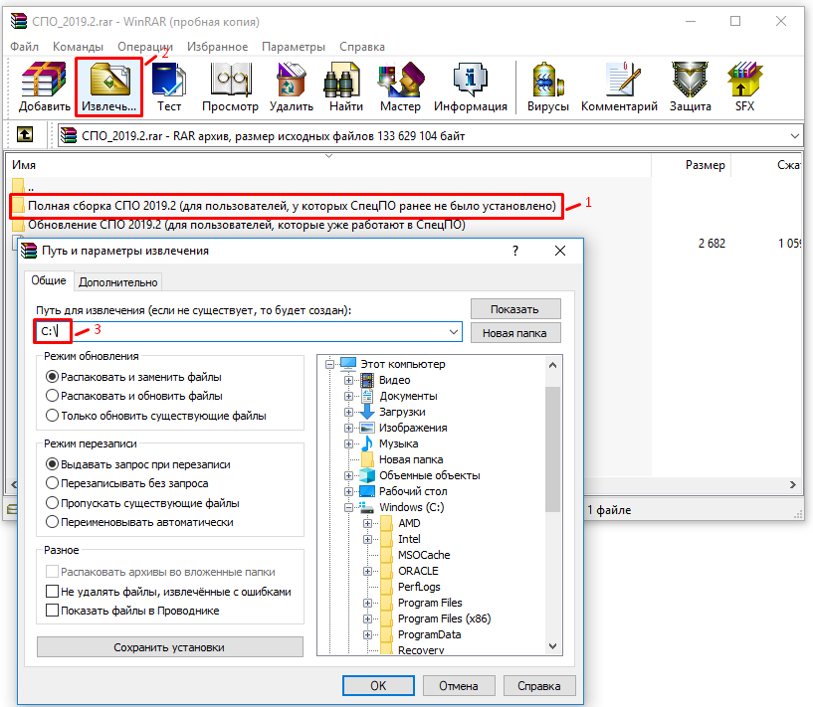
Рисунок 2. Извлечение и размещение папки для первоначальной установки Системы

- перейти в папку с Системой, которая была извлечена из документа архива.

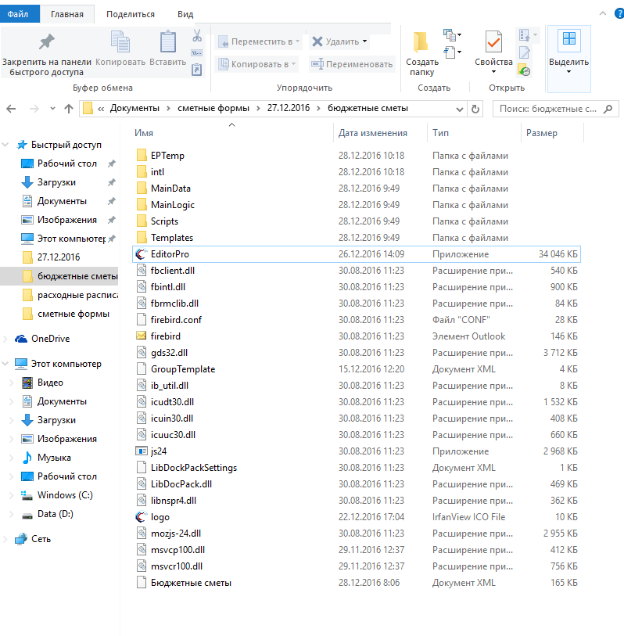
Рисунок 3. Размещение программного обеспечения на рабочей станции пользователя
Далее для открытия Системы необходимо запустить приложение «EditorPro» (Рисунок 3) двойным нажатием левой кнопкой мыши.
Откроется главное окно Системы.
Открыть рабочее пространство для работы с документами можно несколькими способами:
- в левом верхнем углу нажать на поле «Файл». В открывшемся списке выбрать «Открыть» (Рисунок 4);
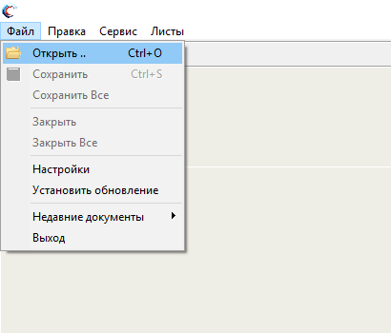
Рисунок 4. Открытие файла ОПСП
- в левом верхнем углу нажать на значок «папки» ;
- нажать сочетание клавиш <Ctrl>+<O>.
В открывшемся окне необходимо выбрать файл «Бюджетные сметы» (Рисунок 5).
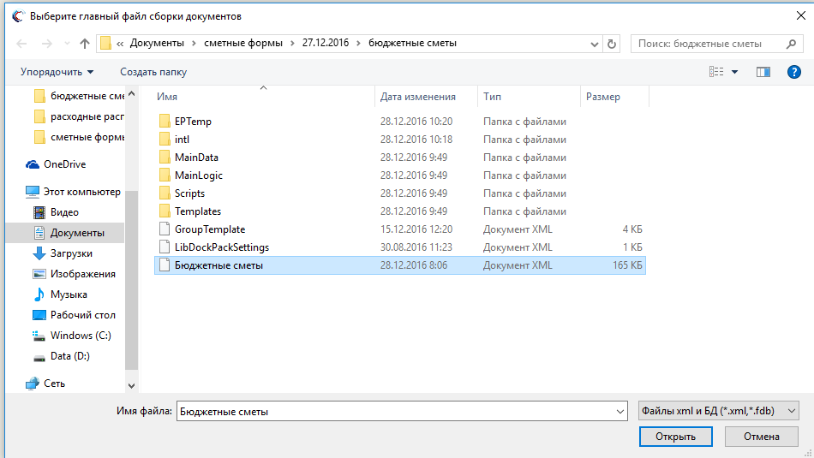
Рисунок 5. Открытие файла «Бюджетные сметы»
После нажатия на кнопку «Открыть» начнется загрузка Системы.

  - Установка очередного обновления Системы
При установке очередного обновления Системы необходимо:
- из загруженного файла «СПО_2019.2» (Рисунок 1) извлечь папку с наименованием «Обновление СПО 2019.2 (для пользователей, которые уже работают в СпецПО))» (Рисунок 6);
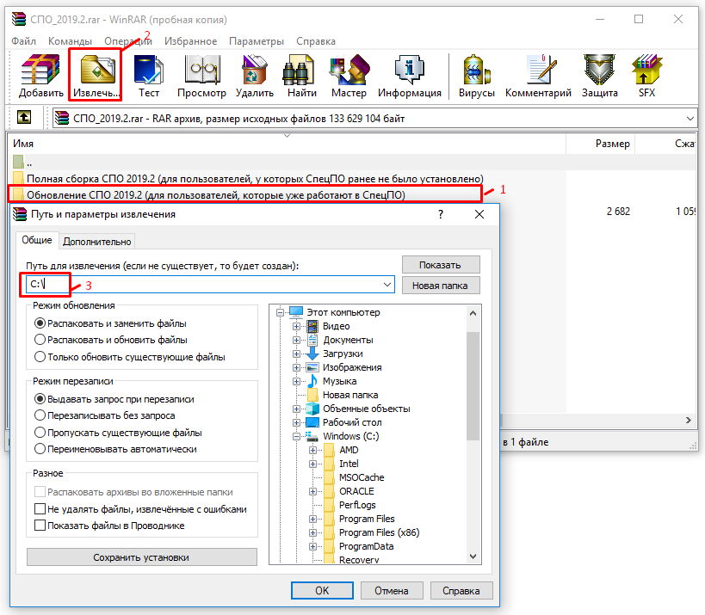
Рисунок 6. Извлечение и размещение папки для установки очередного обновления Системы

- разместить скачиваемый файл обновления Системы (Рисунок 7);
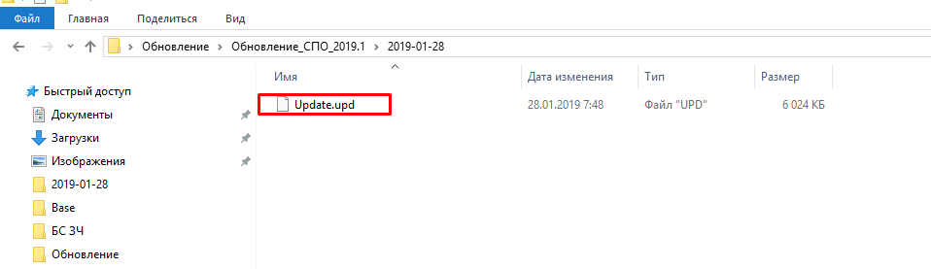
Рисунок 7. Размещение скачиваемого файла обновления Системы

- запустить Систему (запуск системы описан выше);
- далее в открытой Системе необходимо установить обновление, нажав на панели инструментов кнопку «Файл» и выбрать пункт [Установить обновление] (Рисунок 8);
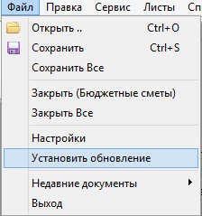
Рисунок 8. Установка обновления
- в открывшемся окне выбрать место хранения файла обновления (Рисунок 7);
- нажать на кнопку «Открыть»;
- если были внесены изменения, необходимо их сохранить перед установкой обновления. Необходимо в открывшемся информационном окне нажать на кнопку «Да» (Рисунок 9);
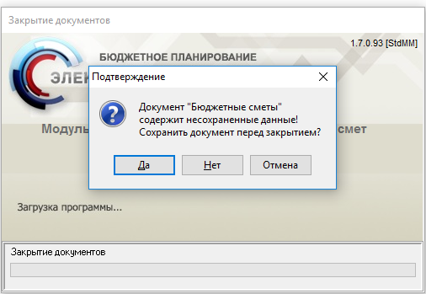
Рисунок 9. Сохранение изменений
- после загрузки всех обновлений и их применения к ОПСП, отобразится системное сообщение об успешной установке обновления и об адресе хранения архива данных (Рисунок 10).
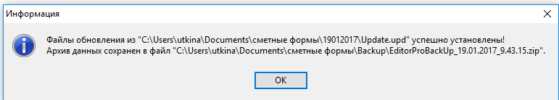
Рисунок 10. Информационное сообщение

Ввод данных пользователей
При первом запуске Системы, после успешной загрузки, откроется окно «Полномочия и реквизиты». Необходимо выбрать соответствующее значение в поле «Полномочия». Ответственность за правильность заполнения всех реквизитов несет пользователь.

Ввод данных пользователя – Получатель бюджетных средств
Получатель бюджетных средств (далее – ПБС) должен корректно заполнить все реквизиты, представленные в окне «Полномочия и реквизиты» – собственные реквизиты, а также реквизиты распорядителя бюджетных средств (далее – РБС) и главного распорядителя бюджетных средств (далее – ГРБС) (Рисунок 11).
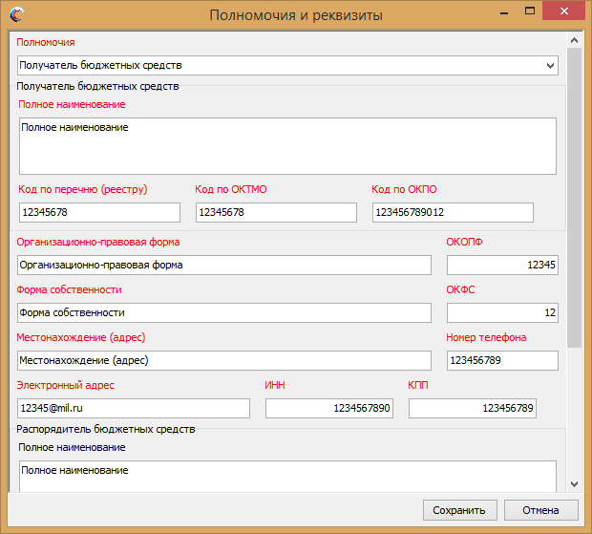
Рисунок 11. Полномочия и реквизиты ПБС

Ввод данных пользователя – Распорядитель бюджетных средств
РБС корректно заполняет собственные реквизиты и реквизиты ГРБС (Рисунок 12).
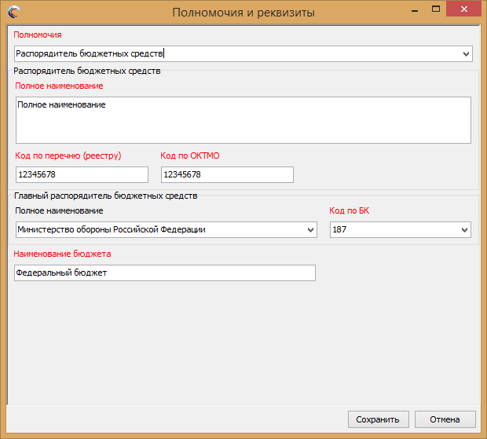
Рисунок 12. Полномочия и реквизиты РБС

Ввод данных пользователя – Главный распорядитель бюджетных средств
ГРБС корректно заполняет собственные реквизиты (Рисунок 13).
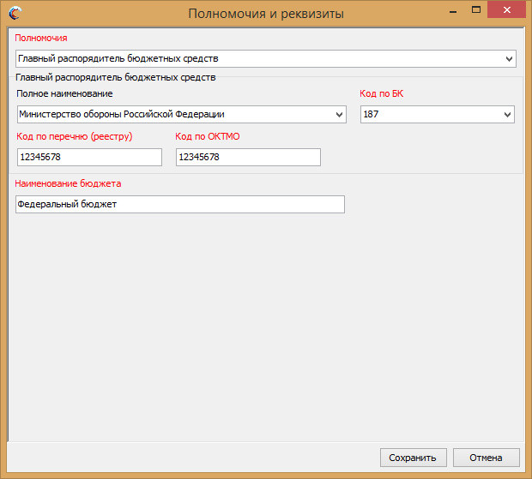
Рисунок 13. Полномочия и реквизиты ГРБС

Проверка корректности ввода данных
Если были введены некорректные данные при заполнении полномочий и реквизитов, отобразится системное сообщение об ошибке (Рисунок 14).
Важно! До полного устранения всех ошибок, сохранить реквизиты пользователя невозможно.
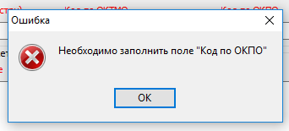
Рисунок 14. Системное сообщение об ошибке при вводе данных пользователя

Элемент «Справочники»
В СПО существуют следующие справочники:
- «Справочник полномочий и реквизитов»;
- «Справочник кодов аналитических показателей»;
- «Справочник подписантов»;
- «Справочник ОКПД»;
- Справочник ОКВ;
- «Справочник оснований внесения изменений».
Для выбора справочника необходимо на панели инструментов нажать на кнопку «Справочники», затем выбрать пункт соответствующего справочника (Рисунок 15).

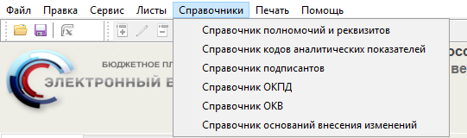
Рисунок 15. Кнопка «Справочники»

«Справочник полномочий и реквизитов»
Заменить выбранные полномочия для ведения сметных расчетов возможно в справочнике «Справочник полномочий и реквизитов». При выборе данного справочника открывается окно ввода данных пользователя (Рисунок 11).
В поле «Полномочия» возможно выбрать необходимые данные. Заполнение полей полномочий и реквизитов описано в п.п. 2.1, 2.2, 2.3 настоящего руководства пользователей.
Для смены полномочий необходимо:
- выбрать пользователя в поле «Полномочия» (Рисунок 11);
- заполнить все поля, отмеченные красным цветом;
- сохранить новые данные;
- перезапустить Систему.

«Справочник подписантов»
При первом запуске Системы необходимо корректно заполнить реквизиты справочника подписантов (Рисунок 16).
Данные реквизиты будут использоваться при печати ОПСП.
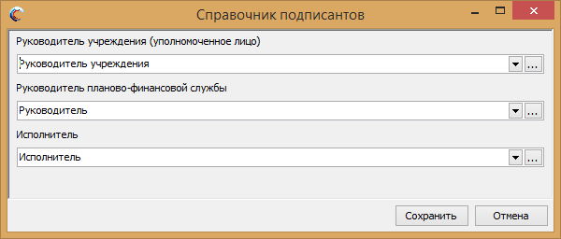
Рисунок 16. Справочник подписантов
Для заполнения справочника необходимо ввести реквизиты подписантов, нажав на кнопку в правом углу строки каждого подписанта (Рисунок 17).
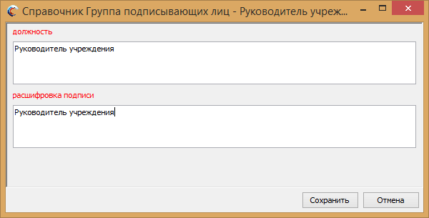
Рисунок 17. Реквизиты Руководителя учреждения (уполномоченного лица)
Данные необходимо ввести для каждого подписанта:
- Руководитель учреждения (уполномоченное лицо);
- Руководителя планово-финансовой службы;
- Исполнитель.
- При заполнении реквизитов исполнителя необходимо ввести номер телефона (Рисунок 18).
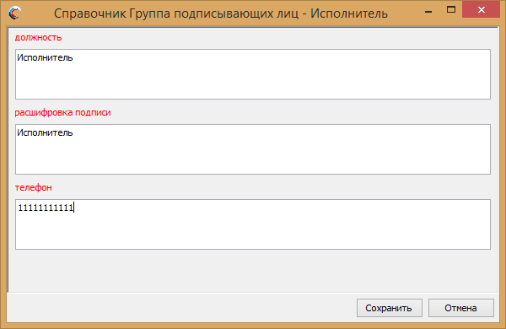
Рисунок 18. Реквизиты Исполнителя
После ввода всех данных, необходимо нажать на кнопку «Сохранить».

«Справочник кодов аналитических показателей»
ГРБС при необходимости ведет дополнительный справочник «Справочник кодов аналитических показателей», который обеспечивает более точную детализации расходов ПБС, РБС по классификации операций сектора государственного управления
(далее – КОСГУ). Справочник создает ГРБС в своем приложении и передает ПБС. Для создания справочника необходимо:
- выбрать «Справочник кодов аналитического показателя»;
- в открывшимся окне вызвать контекстное меню, нажав правой клавишей мыши по пустому полю;
- выбрать пункт [Добавить новый элемент/Аналитический показатель];
- заполнить все поля (Рисунок 19);
- нажать кнопку «Сохранить».
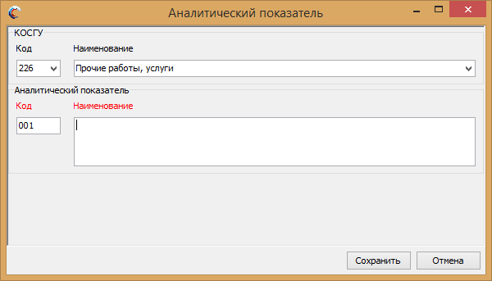
Рисунок 19. Создание справочника «Справочник кодов аналитического показателя»
Справочник может быть заполнен с детализацией КОСГУ до 6 знака.

«Справочник ОКПД»
Для заполнения справочника необходимо:
- выбрать «Справочник ОКПД»;
- в открывшемся окне выбрать строку одним нажатием левой кнопки мыши;
- нажать кнопку «Сохранить» (Рисунок 20).
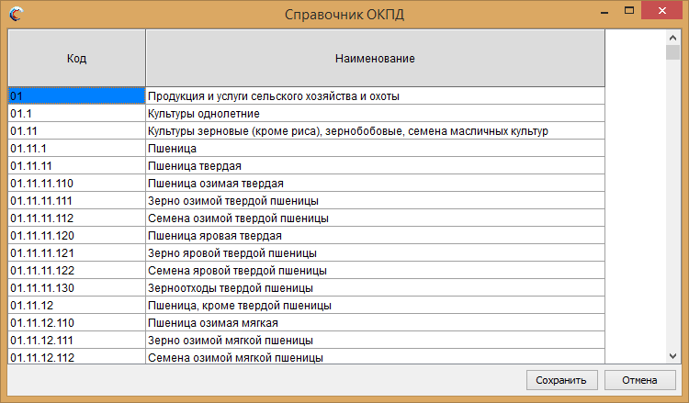
Рисунок 20. Заполнение справочника «Справочник ОКПД»

«Справочник ОКВ»
Для просмотра справочника необходимо:
- В строке меню выбрать «Справочники»
- выбрать «Справочник ОКВ»;
Для просмотра справочника необходимо нажать на кнопку «Сохранить» или «Отмена» (Рисунок 21)

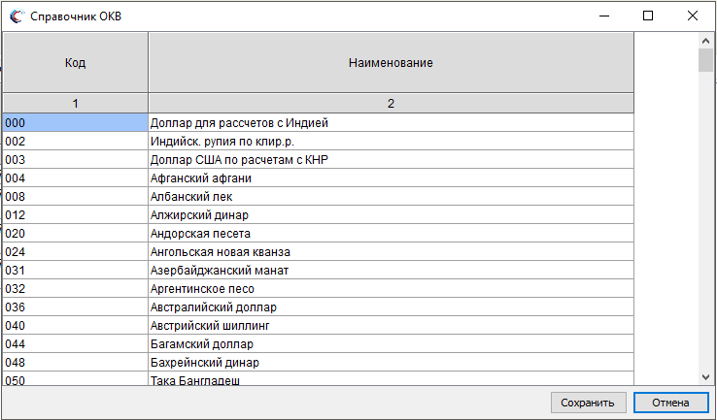
Рисунок 21. Заполнение справочника «Справочник ОКВ»

«Справочник оснований внесения изменений»
Для просмотра справочника необходимо:
- В строке меню выбрать «Справочники»
- выбрать «Справочник оснований внесения изменений»;
- в открывшемся окне выбрать строку одним нажатием левой кнопки мыши;
- нажать кнопку «Сохранить» или «отмена» (Рисунок 22).

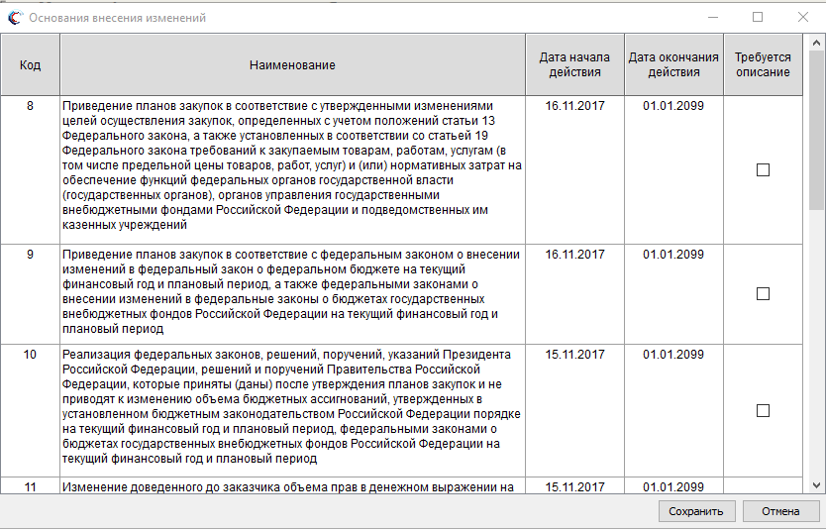
Рисунок 22. Заполнение справочника «Справочник оснований внесения изменений»

Настройка реквизитов печати
Для корректного вывода на печать реквизитов согласующих и утверждающих лиц бюджетной сметы необходимо настроить реквизиты печати.
Для этого необходимо на панели инструментов нажать на кнопку «Печать» и выбрать пункт [Настройка реквизитов для печати] (Рисунок 23).
Рисунок 23. Пункт [Настройка реквизитов для печати]
Необходимо заполнить все вкладки в открывшемся окне (Рисунок 24):
- «Подписанты» – заполняется автоматически, если были введены реквизиты подписантов в «Справочник подписантов»;
- «Реквизиты приложений» – необходимо ввести ФИО и должности согласующих и утверждающих сметы лиц;
- «Специальные номера»;
- «Гриф секретности с указанием основания».
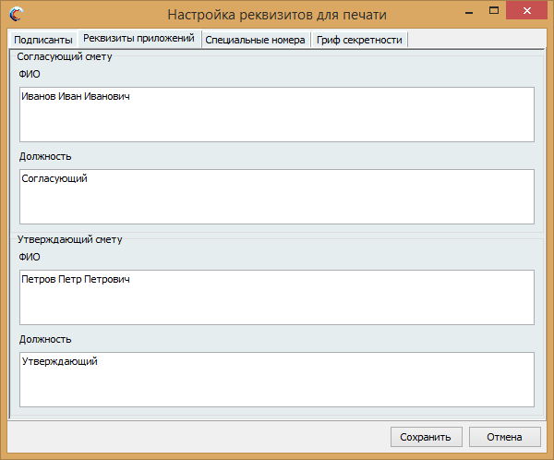
Рисунок 24. Настройка реквизитов печати
После заполнения всех вкладок необходимо нажать на кнопку «Сохранить».

Работа в специальном программном обеспечении государственной интегрированной информационной системы управления общественными финансами «Электронный бюджет» по формированию и ведению Плана закупок товаров, работ, услуг казенных учреждений
Для работы в специальном программном обеспечении государственной интегрированной информационной системы управления общественными финансами «Электронный бюджет» по формированию и ведению Плана закупок товаров, работ, услуг казенных учреждений реализованы вкладки (Рисунок 25):
- «Версии плана закупок»;
- «Закупки»;
- «Детализация по КБК»;
- «НПА»;
- «Сведения об НПА, по объемам превышающий срок ЛБО»;
- «Итого по КБК».

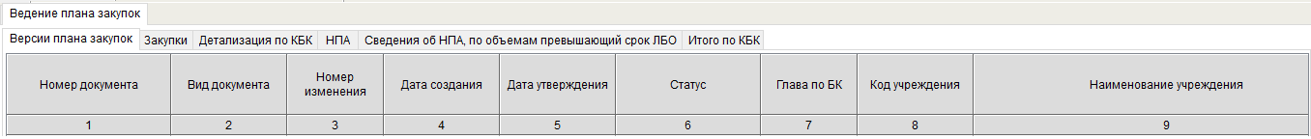
Рисунок 25. Вкладки раздела «Ведение плана закупок»
Во вкладке «Закупки» отображаются те закупки, которые соответствуют выбранной версии строки во вкладке «Версии плана закупок».
Во вкладках «Детализация по КБК», «НПА» и «Сведения об НПА, по объемам превышающий срок ЛБО» отображаются те записи, которые соответствуют выбранной закупке во вкладке «Закупки».
Во вкладке «Итого по КБК» отображаются все коды бюджетной классификации (далее – КБК) по всем закупкам выбранной версии плана закупок, независимо от выбранной строки закупки во вкладке «Закупки».

Формирование Плана закупки

Создание версии Плана закупок
Для создания версии Плана закупок товаров, работ, услуг казенных учреждений (далее – План закупок) необходимо перейти во вкладку «Ведение плана закупок», затем во вкладку «Версии плана закупок».

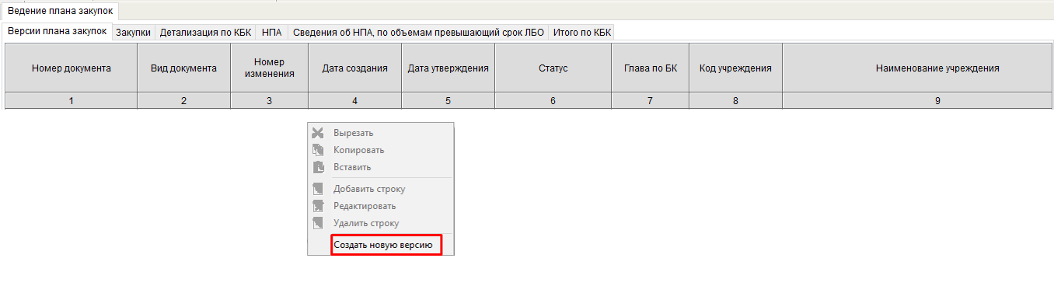
Рисунок 26. Создание новой версии плана закупок
Далее необходимо вызвать контекстное меню, нажав правой клавишей мыши по пустому полю, и выбрать пункт [Создать новую версию] (Рисунок 26).

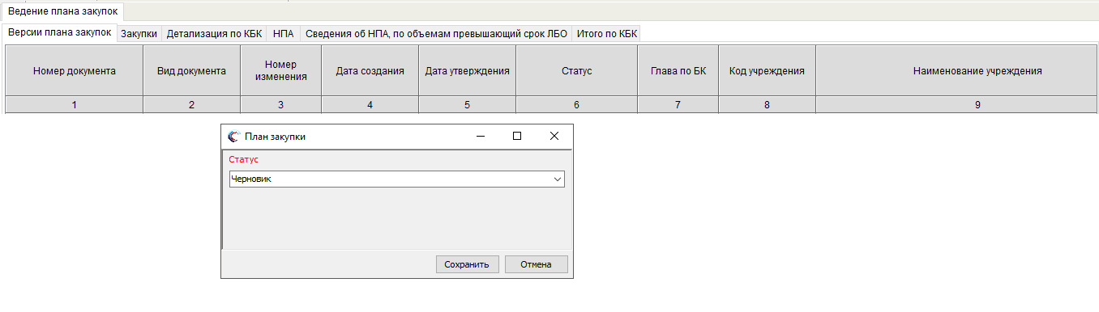
Рисунок 27. Окно «План закупки»
В результате откроется окно «План закупки», в котором необходимо нажать на кнопку «Сохранить» (Рисунок 27).

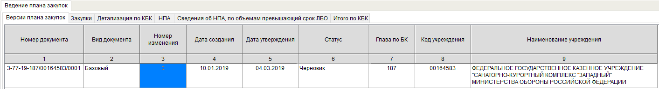
Рисунок 28. Новая строка
В результате во вкладке «Версии плана закупок» отобразится новая строка (Рисунок 28).

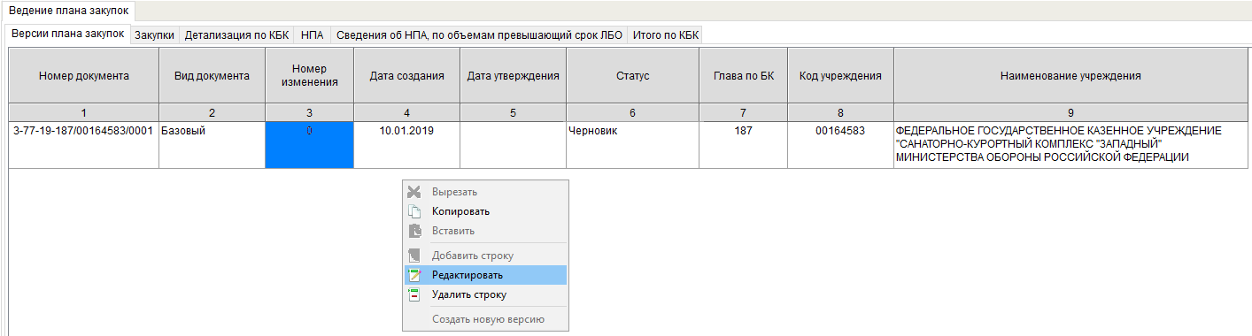
Рисунок 29. Редактирование статуса версии Плана закупок
Для смены статуса версии Плана закупок необходимо нажать на строку с версией правой клавишей мыши, и в отобразившемся контекстном меню выбрать пункт [Редактировать] (Рисунок 29).
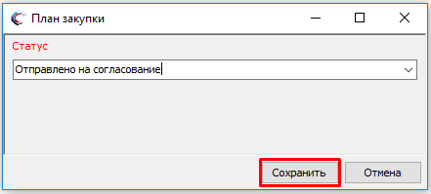
Рисунок 30. Окно «План закупки»
Далее из списка необходимо выбрать соответствующий статус, и нажать кнопку «Сохранить» (Рисунок 30).
Примечание. Статусная модель Плана закупок:
- «Черновик»;
- «Отправлено на согласование»;
- «Согласовано»;
- «Отправлено на утверждение»;
- «Утверждено».

Создание закупки

Создание укрупненной закупки
Для создания укрупненной закупки товаров, работ, услуг казенных учреждений (далее – закупка) необходимо перейти во вкладку «Закупки».

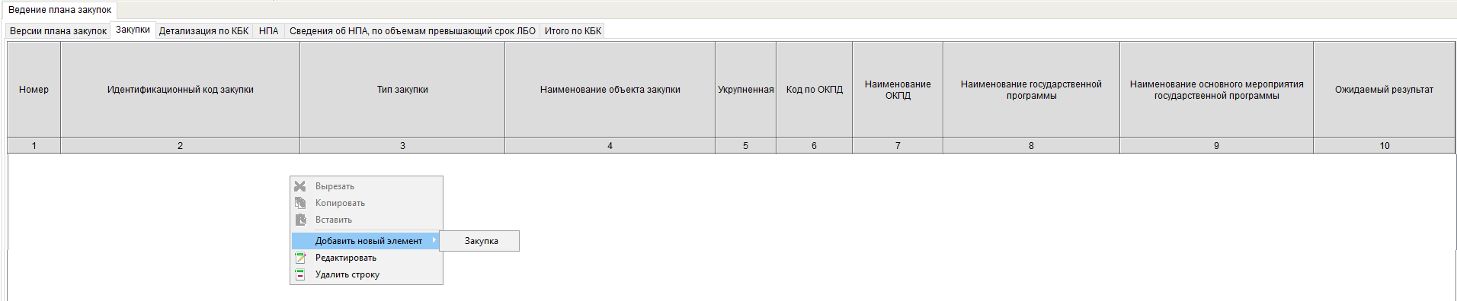
Рисунок 31. Добавление новой закупки
Далее необходимо вызвать контекстное меню, нажав правой клавишей мыши по пустому полю, и выбрать пункт [Добавить новый элемент/Закупка] (Рисунок 31).

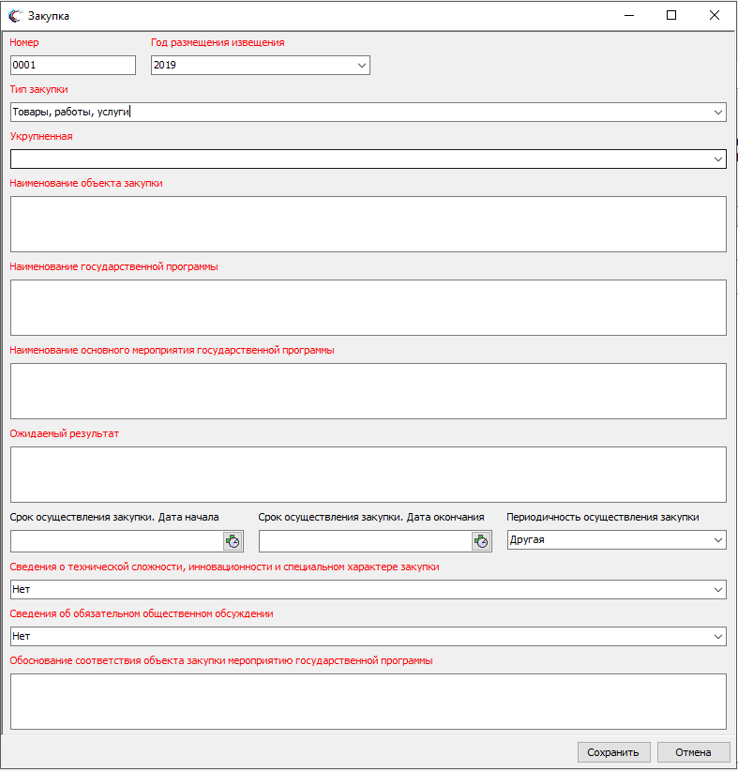
Рисунок 32. Окно «Закупка»
В результате откроется окно «Закупка», в котором необходимо заполнить поля и нажать на кнопку «Сохранить» (Рисунок 32).
Поле «Тип закупки» заполняется выбором значения «Товары, работы, услуги» из раскрывающегося списка.
Поле «Укрупненная» заполняется выбором значения «Да» из раскрывающегося списка.
Важно! Поля «Номер», «Год размещения извещения», «Тип закупки», «Укрупненная», «Наименование объекта закупки», «Наименование государственной программы», «Наименование основного мероприятия государственной программы», «Ожидаемый результат», «Сведения о технической сложности, инновационности и специальном характере закупки», «Сведения об обязательном общественном обсуждении» и «Обоснование соответствия объекта закупки мероприятию государственной программы» обязательны для заполнения.
Важно! Необходимо заполнить поля срока осуществления закупки либо поле «Периодичность».

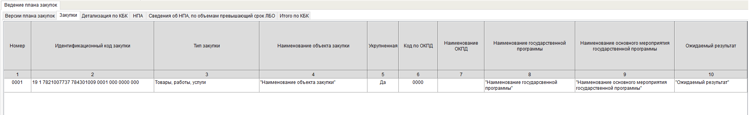
Рисунок 33. Новая строка
В результате во вкладке «Закупки» отобразится новая строка (Рисунок 33).

Распределение по коду бюджетной классификации
Для распределения КБК необходимо перейти во вкладку «Детализация по КБК».

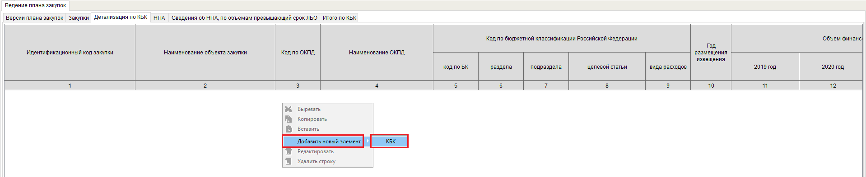
Рисунок 34. Добавление нового КБК
Далее необходимо вызвать контекстное меню, нажав правой клавишей мыши по пустому полю, и выбрать пункт [Добавить новый элемент/КБК] (Рисунок 34).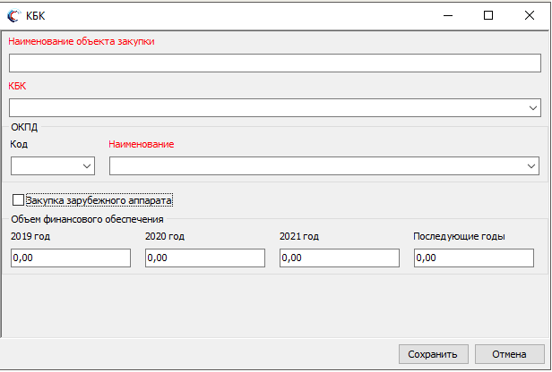
Рисунок 35. Окно «КБК»
В результате откроется окно «КБК», в котором необходимо заполнить поле «КБК» выбором значения из раскрывающегося списка, поля «ОКПД выбором значения из раскрывающегося списка», поля «Объем финансового обеспечения» в разрезе по годам вручную с клавиатуры и нажать на кнопку «Сохранить» (Рисунок 35).
Важно! Поля «КБК», «ОКПД» обязательны для заполнения.
В случае, если необходимо указать, что данная закупка является закупкой зарубежного аппарата, то необходимо установить галочку «Закупка зарубежного аппарата» после чего появятся дополнительные поля для ввода информации. После заполнения полей необходимо нажать кнопку «Сохранить» (Рисунок 36)
Важно! Галочку «Закупка зарубежного аппарата» нельзя поставить или убрать, если данный ИКЗ уже имеется в предыдущей версии документа «План закупок» обязательны для заполнения.

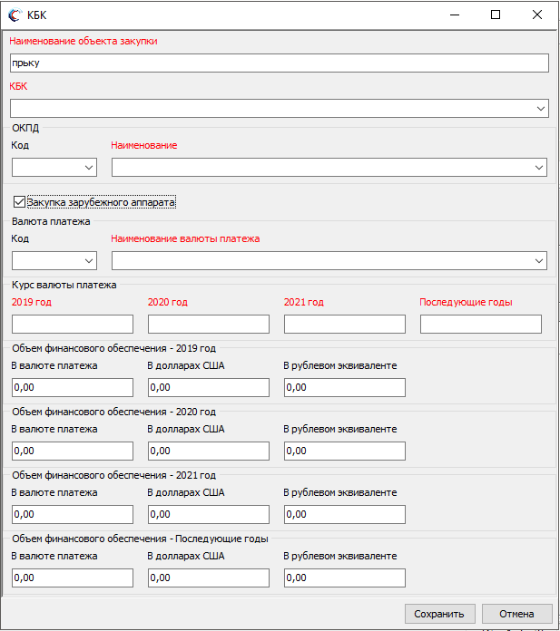
Рисунок 36. Окно КБК для закупки зарубежного аппарата
Важно! Поля «КБК», «ОКПД», «Валюта платежа/Наименование валюты платежа», «Курс валюты платежа» обязательны для заполнения.
Важно! При заполнении поля «Объем финансового обеспечения», указываются суммы в валюте платежа. Суммы в долларах США рассчитываются автоматически в зависимости от курса доллара, указанного в справочнике «Курс доллара США». Суммы в рублевом эквиваленте рассчитываются автоматически в зависимости от курса указанного в поле «Курс валюты платежа».
Важно! Нельзя заполнить поля «Объем финансового обеспечения» по годам, которые раньше года размещения извещения.
Важно! Поле «Наименование объекта закупки» доступно для редактирования только для детализированных и укрупненных закупок.
Важно! Для одного ИКЗ не могут быть несколько строк с данными в полях «КБК» и «ОКПД».
Примечание. Список КБК формируется из тех КБК, которые были включены в показатели бюджетной сметы.

В результате во вкладке «Детализация по КБК» отобразится новая строка (Рисунок 37).

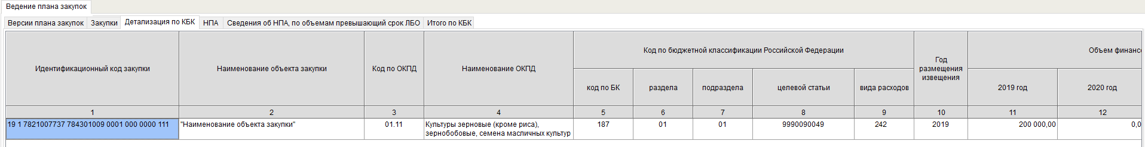
Рисунок 37. Новая строка

Добавление нормативного правового акта
Для добавления нормативного правового акта (далее – НПА) необходимо перейти во вкладку «НПА».
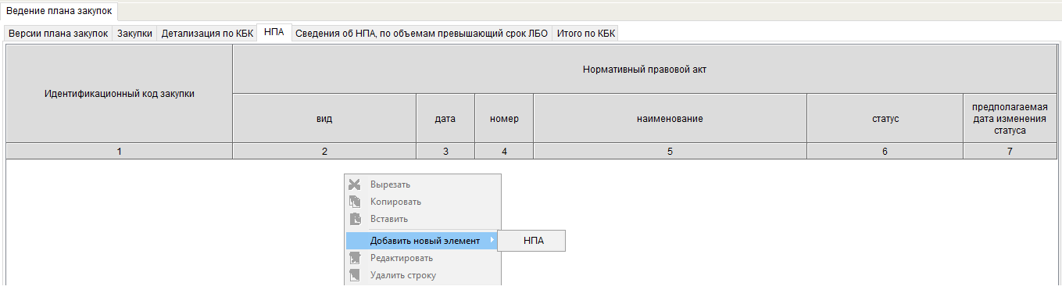
Рисунок 38. Добавление нового НПА
Далее необходимо вызвать контекстное меню, нажав правой клавишей мыши по пустому полю, и выбрать пункт [Добавить новый элемент/НПА] (Рисунок 38).
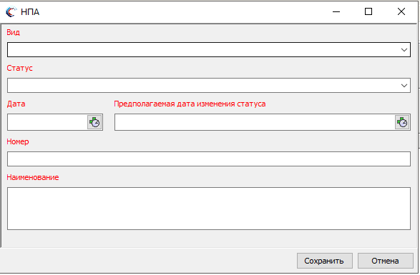
Рисунок 39. Окно «НПА»
В результате откроется окно «НПА», в котором необходимо заполнить соответствующие поля и нажать на кнопку «Сохранить» (Рисунок 39).
Важно! Поля «Вид», «Статус», «Дата», «Предполагаемая дата изменения статуса», «Номер», и «Наименование» обязательны для заполнения.

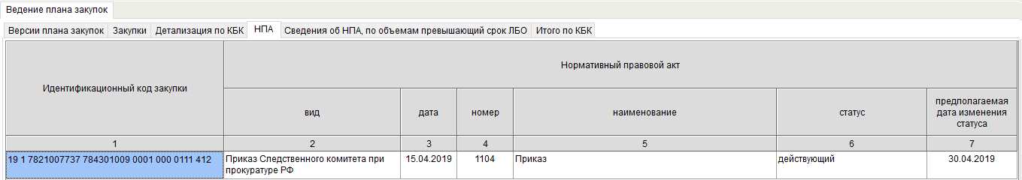
Рисунок 40. Новая строка
В результате во вкладке «НПА» отобразится новая строка (Рисунок 40).

Заполнение вкладки «Сведения об НПА, по объемам превышающий срок ЛБО»
Примечание. Вкладка «Сведения об НПА, по объемам превышающий срок ЛБО» заполняется в случае, если у закупки во вкладке «Детализации по КБК» указываются лимиты бюджетных обязательств (далее – ЛБО) на Последующие годы (Рисунок 41).
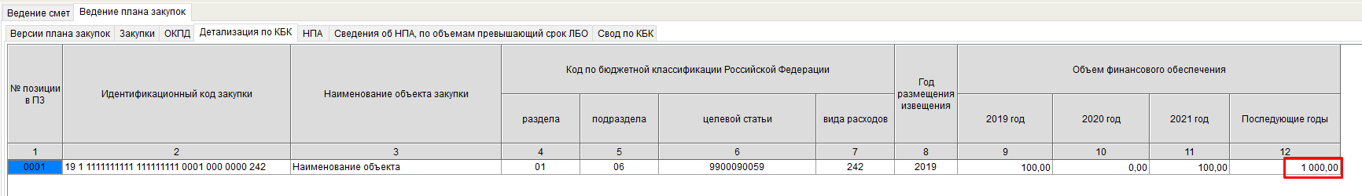
Рисунок 41. Вкладка «Детализация по КБК»
Для заполнения необходимо перейти во вкладку «Сведения об НПА, по объемам превышающий срок ЛБО».
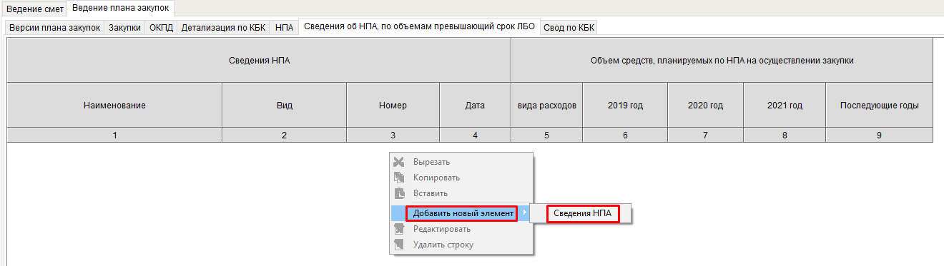
Рисунок 42. Вкладка «Сведения об НПА, по объемам превышающий срок ЛБО»
Далее необходимо вызвать контекстное меню, нажав правой клавишей мыши по пустому полю, и выбрать пункт [Добавить новый элемент/Сведения НПА] (Рисунок 42).
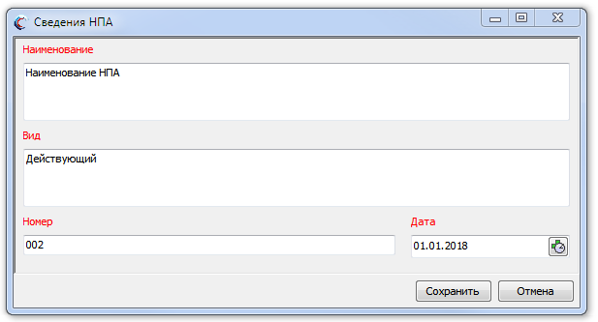
Рисунок 43. Окно «Сведения НПА»
В результате откроется окно «Сведения НПА», в котором необходимо заполнить соответствующие поля и нажать на кнопку «Сохранить» (Рисунок 43).
Важно! Поля «Наименование», «Вид», «Номер» и «Дата» обязательны для заполнения.
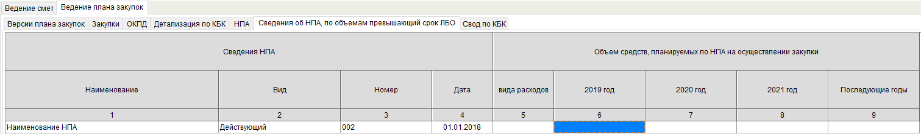
Рисунок 44. Новая строка
В результате во вкладке «Сведения об НПА, по объемам превышающий срок ЛБО» отобразится новая строка (Рисунок 44).
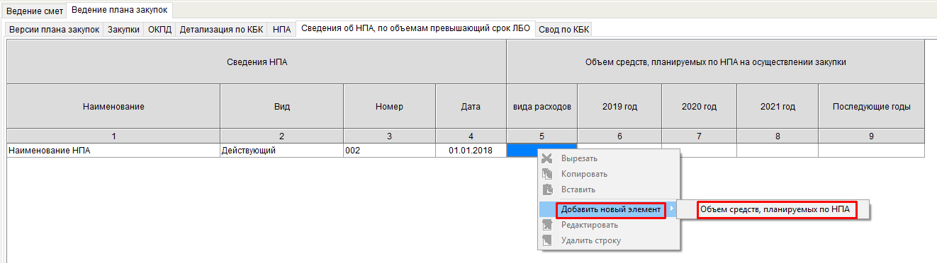
Рисунок 45. Добавление нового элемента
Далее необходимо указать ЛБО, для этого необходимо вызвать контекстное меню, нажав правой клавишей мыши по графам 5-9, и выбрать пункт [Добавить новый элемент/Объем средств, планируемых по НПА] (Рисунок 45).
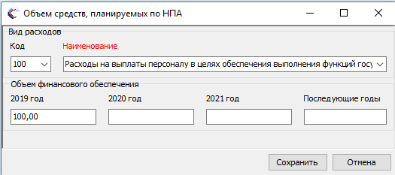
Рисунок 46. Окно «Объем средств, планируемых по НПА»
В открывшемся окне необходимо заполнить соответствующие поля и нажать на кнопку «Сохранить» (Рисунок 46).
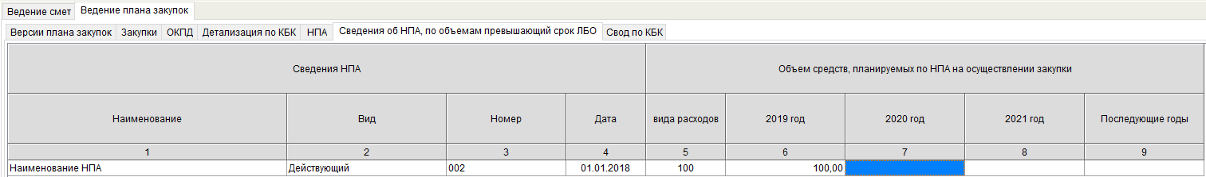
Рисунок 47. Вкладка «Сведения об НПА, по объемам превышающий срок ЛБО»
В результате на вкладке «Сведения об НПА, по объемам превышающий срок ЛБО» отобразятся сведения об НПА и соответствующие ЛБО (Рисунок 47).
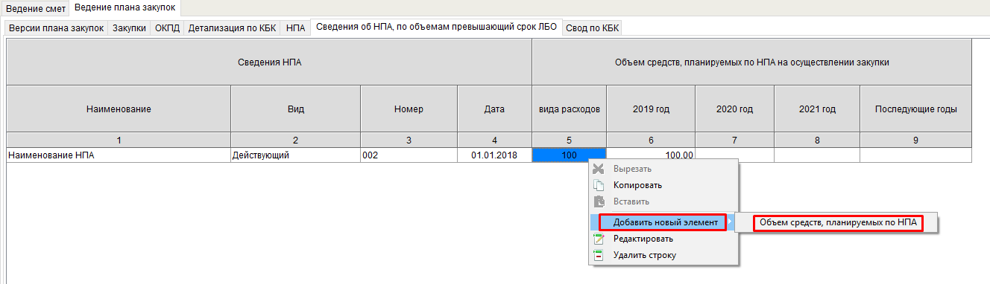
Рисунок 48. Добавление дополнительных сведений об ЛБО
К одному Сведению НПА возможно добавить несколько Сведений об ЛБО в разрезе Видов расходов. Для этого необходимо вызвать контекстное меню, нажав правой клавишей мыши по графам 5-9, и выбрать пункт [Добавить новый элемент/Объем средств, планируемых по НПА] (Рисунок 48).
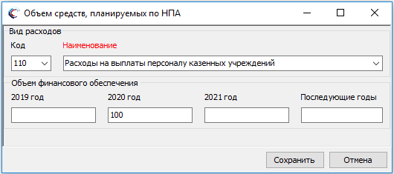
Рисунок 49. Окно «Объем средств, планируемых по НПА»
В открывшемся окне необходимо заполнить соответствующие поля и нажать на кнопку «Сохранить» (Рисунок 49).
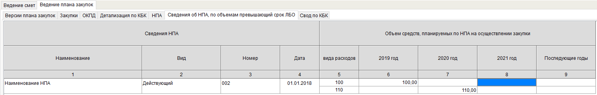
Рисунок 50. Вкладка «Сведения об НПА, по объемам превышающий срок ЛБО»
В результате на вкладке «Сведения об НПА, по объемам превышающий срок ЛБО» отобразятся сведения об НПА и соответствующие сведения о ЛБО (Рисунок 50).

Заполнение вкладки «Итого по КБК»
Вкладка «Итого по КБК» – информативная вкладка. В данной вкладке отображаются все КБК, которые присутствуют в Плане закупок (Рисунок 51).

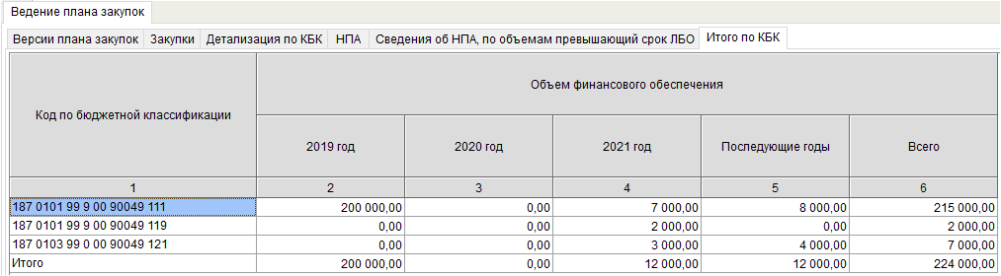
Рисунок 51. Вкладка «Сведения об НПА, по объемам превышающий срок ЛБО»
Функций добавления, редактирования и удаления строки в данной вкладке, не предусмотрено.

Создание детализированной закупки
Для создания детализированной закупки необходимо перейти во вкладку «Закупки».

Рисунок 52. Добавление новой закупки
Далее необходимо вызвать контекстное меню, нажав правой клавишей мыши по пустому полю, и выбрать пункт [Добавить новый элемент/Закупка] (Рисунок 52).

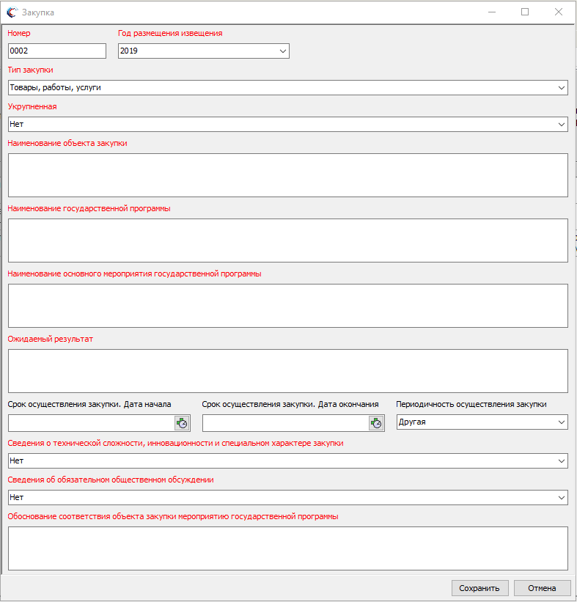
Рисунок 53. Окно «Закупка»
В результате откроется окно «Закупка», в котором необходимо заполнить поля и нажать на кнопку «Сохранить» (Рисунок 53).
Поле «Тип закупки» заполняется выбором значения «Товары, работы, услуги» из раскрывающегося списка.
Поле «Укрупненная» заполняется выбором значения «Нет» из раскрывающегося списка.
Важно! Поля «Номер», «Год размещения извещения», «Тип закупки», «Укрупненная», «Наименование объекта закупки», «Наименование государственной программы», «Наименование основного мероприятия государственной программы», «Ожидаемый результат», «Сведения о технической сложности, инновационности и специальном характере закупки», «Сведения об обязательном общественном обсуждении» и «Обоснование соответствия объекта закупки мероприятию государственной программы» обязательны для заполнения.
Важно! Необходимо заполнить поля срока осуществления закупки либо поле «Периодичность».

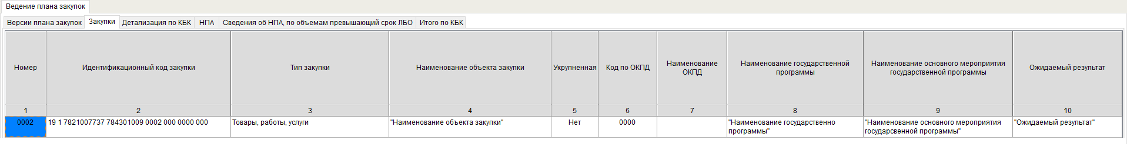
Рисунок 54. Новая строка
В результате во вкладке «Закупки» отобразится новая строка (Рисунок 54).

Распределение по коду бюджетной классификации
Распределение КБК осуществляется аналогично описанию в п.п. 3.1.2.1.1 настоящего руководства пользователя.
Важно! Для детализированной закупки возможно создание только одно распределение.

Добавление нормативного правового акта
Добавление НПА осуществляется аналогично описанию в п.п. 3.1.2.1.2 настоящего руководства пользователя.

Заполнение вкладки «Сведения об НПА, по объемам превышающий срок ЛБО»
Заполнение вкладки «Сведения об НПА, по объемам превышающий срок ЛБО» осуществляется аналогично описанию в п.п. 3.1.2.1.3 настоящего руководства пользователя.

Заполнение вкладки «Итого по КБК»
Заполнение вкладки «Итого по КБК» осуществляется аналогично описанию в п.п. 3.1.2.1.4 настоящего руководства пользователя.

Создание особой закупки
Для создания особой закупки необходимо перейти во вкладку «Закупки».

Рисунок 55. Добавление новой закупки
Далее необходимо вызвать контекстное меню, нажав правой клавишей мыши по пустому полю, и выбрать пункт [Добавить новый элемент/Закупка] (Рисунок 55).
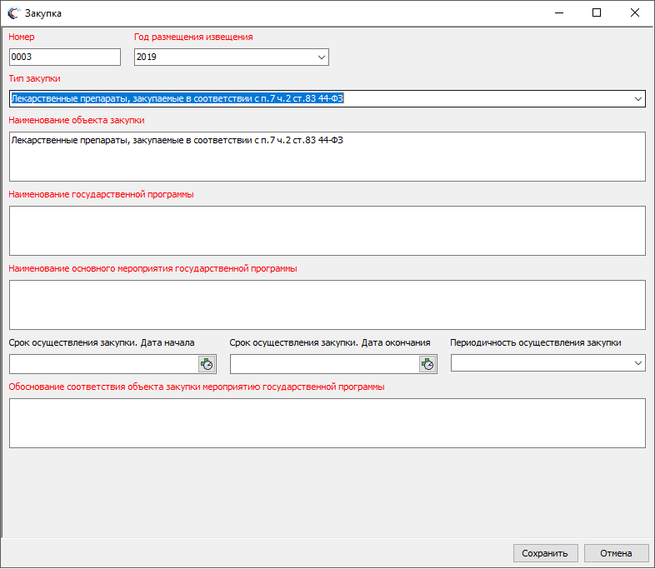
Рисунок 56. Окно «Закупка»
В результате откроется окно «Закупка», в котором необходимо заполнить поля и нажать на кнопку «Сохранить» (Рисунок 56).
Поле «Тип закупки» заполняется выбором значения из раскрывающегося списка.
Важно! Для создания особой закупки в поле «Тип закупки» необходимо выбрать одно из значений:
- «Лекарственные препараты, закупаемые в соответствии с п.7 ч.2 ст.83 44-ФЗ»;
- «Товары, работы или услуги на сумму не превышающую 100 т.р. (п.4 ч.1 ст.93 44-ФЗ)»;
- «Товары, работы или услуги на сумму не превышающую 400 т.р. (п.5 ч.1 ст.93 44-ФЗ)»;
- «Услуги, связанные с направлением работника в служебную командировку»;
- «Преподавательские услуги, оказываемые физическим лицами»;
- «Услуги экскурсовода (гида), оказываемые физическим лицами»;
- «Услуги по содержанию и ремонту одного или нескольких нежилых помещений»;
- «Работы, связанные со сбором и с обработкой первичных статических данных»;
- «Услуги по предоставлению права на доступ к информации, содержащейся в базах данных».
Важно! Поля «Номер», «Год размещения извещения», «Тип закупки», «Наименование объекта закупки», «Наименование государственной программы», «Наименование основного мероприятия государственной программы» и «Обоснование соответствия объекта закупки мероприятию государственной программы» обязательны для заполнения.
Важно! Необходимо заполнить поля срока осуществления закупки либо поле «Периодичность».

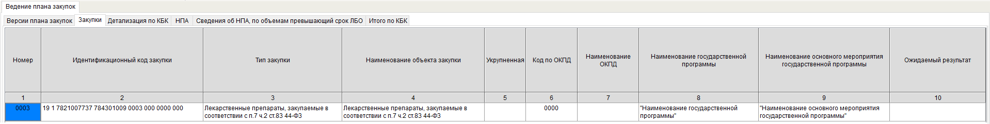
Рисунок 57. Новая строка
В результате во вкладке «Закупки» отобразится новая строка (Рисунок 57).

Распределение по коду бюджетной классификации
Распределение КБК осуществляется аналогично описанию в п.п. 3.1.2.1.1 настоящего руководства пользователя.

Добавление нормативного правового акта
Добавление НПА осуществляется аналогично описанию в п.п. 3.1.2.1.2 настоящего руководства пользователя.

Заполнение вкладки «Итого по КБК»
Заполнение вкладки «Итого по КБК» осуществляется аналогично описанию в п.п. 3.1.2.1.4 настоящего руководства пользователя.

Согласование Плана закупки
Для согласования Плана закупок необходимо перейти во вкладку «Ведение плана закупок», затем во вкладку «Версии плана закупок».

Рисунок 58. Редактирование статуса плана закупок
Далее необходимо вызвать контекстное меню, нажав правой клавишей мыши по строке Плана закупок, и выбрать пункт [Редактировать] (Рисунок 58).
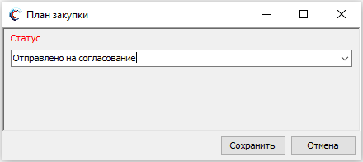
Рисунок 59. Окно «План закупки»
В результате откроется окно «План закупки», в котором необходимо заполнить поле «Статус» выбором значения «Отправлено на согласование» из раскрывающегося списка и нажать на кнопку «Сохранить» (Рисунок 59).

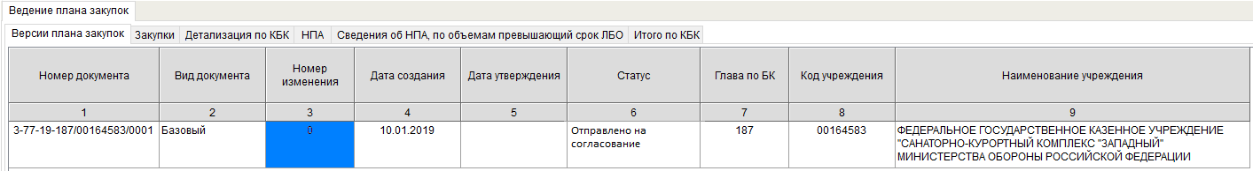
Рисунок 60. Статус строки
В результате во вкладке «Версии плана закупок» статус соответствующей строки сменится на «Отправлено на согласование» (Рисунок 60).

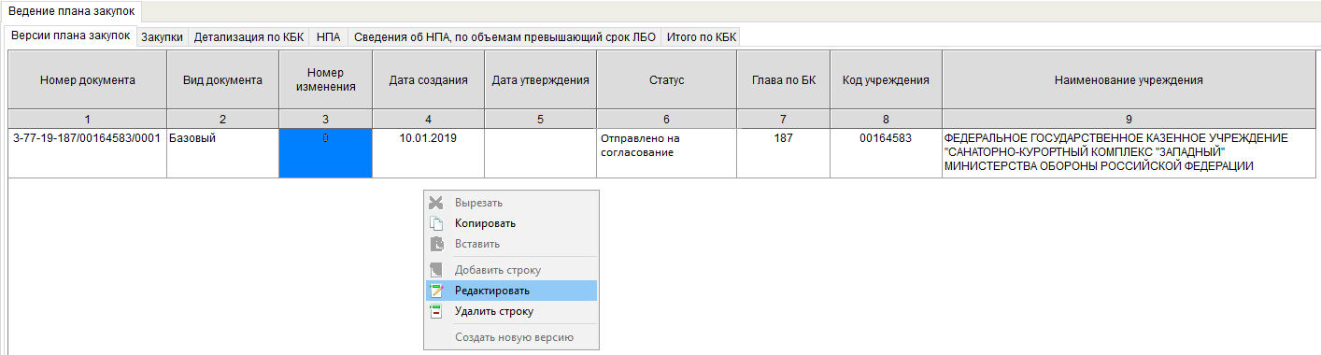
Рисунок 61. Редактирование статуса плана закупок
Для смены статуса версии Плана закупок необходимо вызвать контекстное меню, нажав правой клавишей мыши по строке Плана закупок, и выбрать пункт [Редактировать] (Рисунок 61).
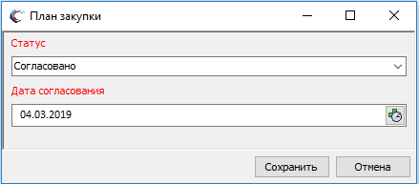
Рисунок 62. Окно «План закупки»
В результате откроется окно «План закупки», в котором необходимо заполнить поле «Статус» выбором значения «Согласовано» из раскрывающегося списка, заполнить поле «Дата согласования» выбором значения из календаря и нажать на кнопку «Сохранить» (Рисунок 62).

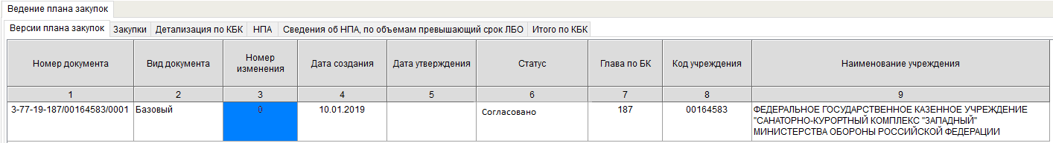
Рисунок 63. Статус строки
В результате во вкладке «Версии плана закупок» статус соответствующей строки сменится на «Согласовано» (Рисунок 63).

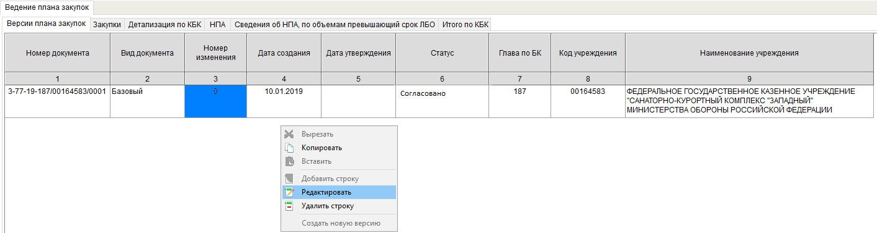
Рисунок 64. Редактирование статуса плана закупок
Для смены статуса версии Плана закупок необходимо вызвать контекстное меню, нажав правой клавишей мыши по строке Плана закупок, и выбрать пункт [Редактировать] (Рисунок 64).
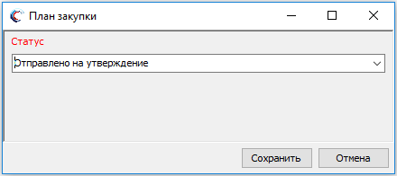
Рисунок 65. Окно «План закупки»
В результате откроется окно «План закупки», в котором необходимо заполнить поле «Статус» выбором значения «Отправлено на утверждение» из раскрывающегося списка и нажать на кнопку «Сохранить» (Рисунок 65).

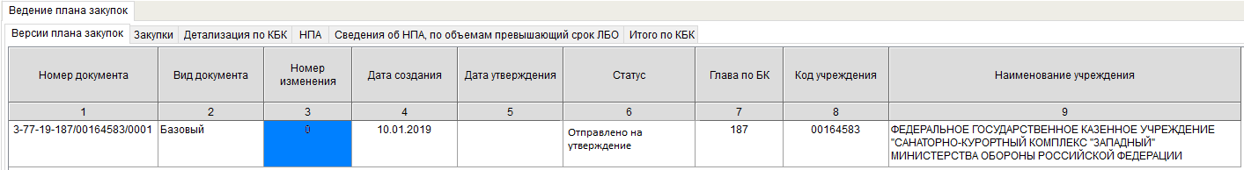
Рисунок 66. Статус строки
В результате во вкладке «Версии плана закупок» статус соответствующей строки сменится на «Отправлено на утверждение» (Рисунок 66).
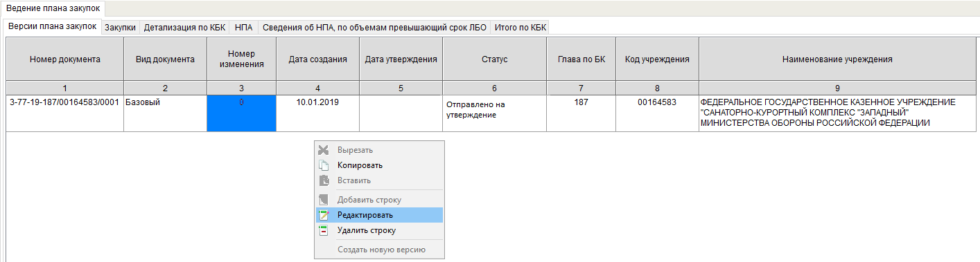
Рисунок 67. Редактирование статуса плана закупок
Для смены статуса версии Плана закупок необходимо вызвать контекстное меню, нажав правой клавишей мыши по строке Плана закупок, и выбрать пункт [Редактировать] (Рисунок 67).

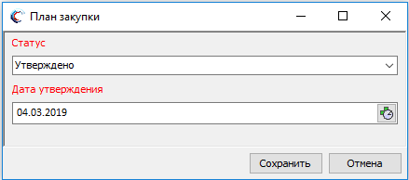
Рисунок 68. Окно «План закупки»
В результате откроется окно «План закупки», в котором необходимо заполнить поле «Статус» выбором значения «Утверждено» из раскрывающегося списка, заполнить поле «Дата утверждения» выбором значения из календаря и нажать на кнопку «Сохранить» (Рисунок 68).

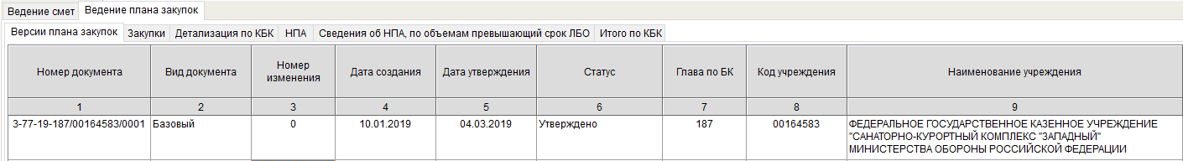
Рисунок 69. Статус строки
В результате во вкладке «Версии плана закупок» статус соответствующей строки сменится на «Утверждено» (Рисунок 69).
Важно!
- в случае, если документ «Бюджетная смета» не будет утвержден, то согласовать документ «План закупок» невозможно, до утверждения бюджетной сметы;
- в случае, если в документе «План закупок» имеются КБК, которые отсутствуют в разделе «Показатели бюджетных смет», то согласовать документ «План закупок» невозможно;
- в случае, если в документе «План закупок» имеются ИКЗ у которых отсутствует обязательная информация о НПА, то согласовать документ «План закупок» невозможно.

Печать документа План закупки

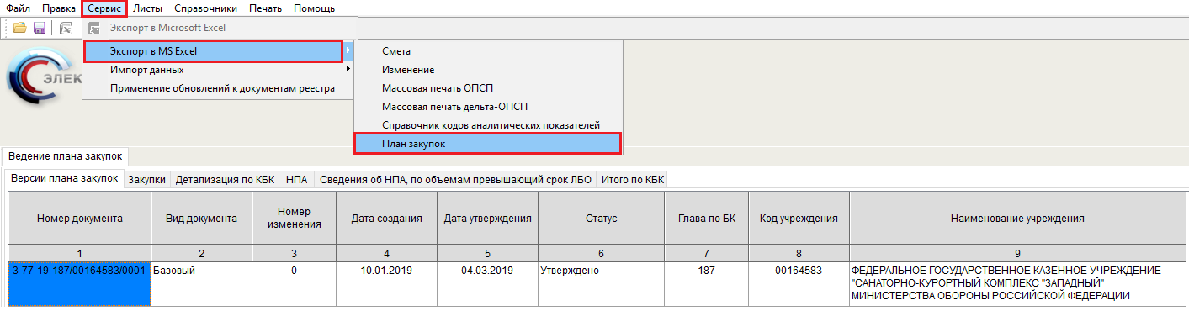
Рисунок 70. Статус строки
Для формирования печатной формы документа План закупок необходимо на панели инструментов нажать на кнопку «Сервис» и выбрать пункт [Экспорт в MS Excel/План закупок] (Рисунок 70).
В результате на рабочую станцию пользователя выгрузится и откроется файл с расширением *.xls.

Формирование Изменения Плана закупки
Для формирования Изменения Плана закупки необходимо создать новую версию Плана закупок.
Примечание. Создание новой версии Плана закупок возможно только для документа в статусе «Утверждено».
Для создания версии Плана закупок необходимо перейти во вкладку «Ведение плана закупок», затем во вкладку «Версии плана закупок».

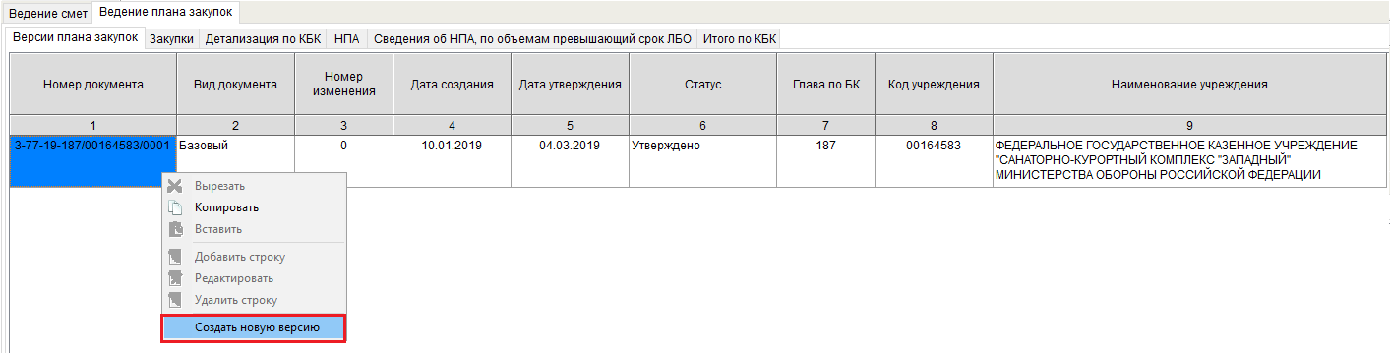
Рисунок 71. Создание новой версии плана закупок
Далее необходимо вызвать контекстное меню, нажав правой клавишей мыши по строке Плана закупок в статусе «Утверждено» и версии «0» и выбрать пункт [Создать новую версию] (Рисунок 71).

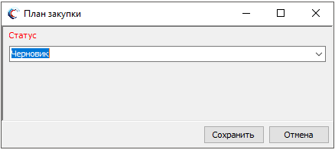
Рисунок 72. Окно «План закупки»
В результате откроется окно «План закупки», в котором необходимо нажать на кнопку «Сохранить» (Рисунок 72).

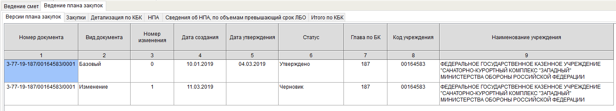
Рисунок 73. Новая строка
В результате во вкладке «Версии плана закупок» отобразится новая строка с номером изменения «1» (Рисунок 73).
Далее формирование Изменения Плана закупки осуществляется аналогично описанию в п.п. 3.1.2 настоящего руководства пользователя.

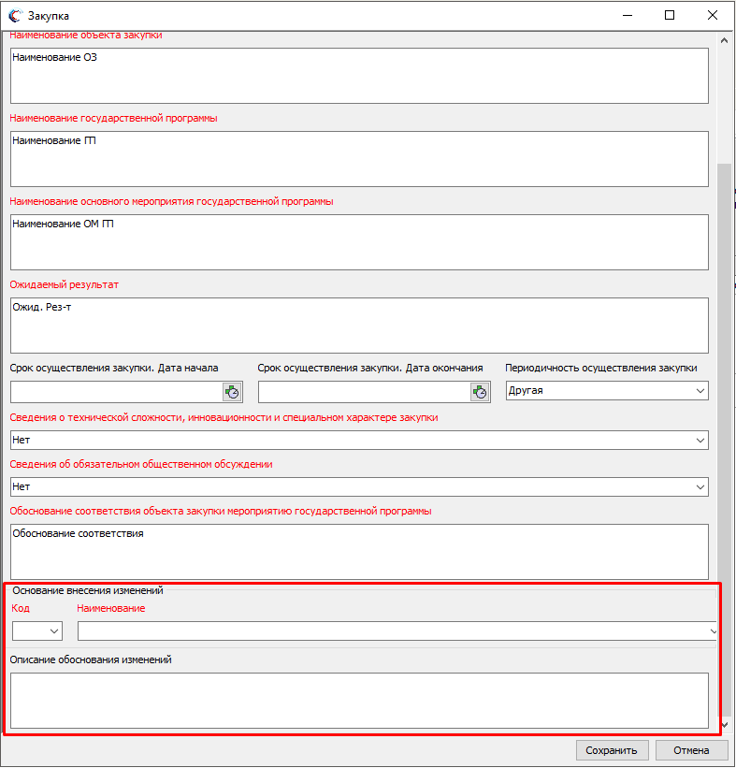
Рисунок 74. Поле «Основание внесения изменений»
Важно! В окне «Закупка» поле «Основание внесения изменений» обязательно для заполнения (Рисунок 74).
Важно! В случае, ели код основания внесения изменения равняется «16» то поле «Описание обоснования изменений» обязательно для заполнения
Согласование Изменения Плана закупки осуществляется аналогично описанию в п.п. 3.1.3 настоящего руководства пользователя.
Печать документа Изменения Плана закупки осуществляется аналогично описанию в п.п. 3.1.4 настоящего руководства пользователя.

Формирование обращений в техническую поддержку
В случае возникновения проблем при работе со специальным программным обеспечением государственной интегрированной информационной системы управления общественными финансами «Электронный бюджет» по формированию и ведению Плана закупок товаров, работ, услуг казенных учреждений следует обращаться службу технической поддержки:

8 800 350-02-18
круглосуточно
Формирование обращений в техническую поддержку в электронном виде с прикреплением скриншотов экрана или других поясняющих файлов осуществляется в государственной интегрированной информационной системе управления общественными финансами «Электронный бюджет» в подразделе «Обращения в техническую поддержку».
Для перехода к подразделу «Обращения в техническую поддержку» необходимо в главном окне государственной интегрированной информационной системы управления общественными финансами «Электронный бюджет» выбрать вкладку «Меню» (1) либо нажать на кнопку «Техническая поддержка» (1.1) в верхней части экрана, далее в открывшейся колонке выбрать раздел «Техническая поддержка» (2) и открыть подраздел «Обращения в техническую поддержку» (3) одним нажатием левой кнопки мыши (Рисунок 75).
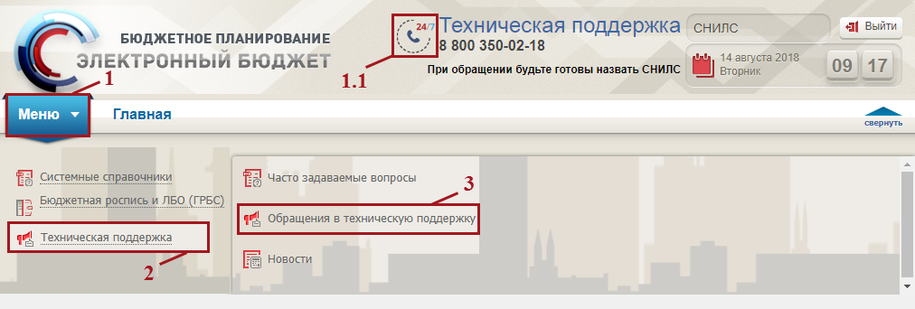
Рисунок 75. Переход в подраздел «Обращения в техническую поддержку»
В результате откроется подраздел «Обращения в техническую поддержку», в котором для создания обращения необходимо нажать на кнопку «Сформировать» (Рисунок 76).
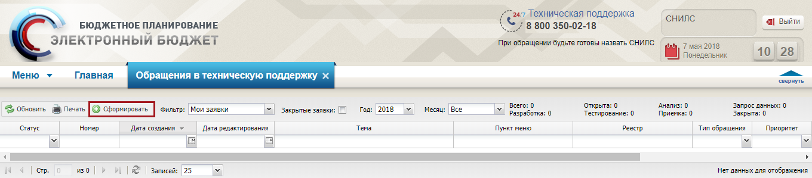
Рисунок 76. Кнопка «Сформировать»
В результате откроется окно «Карточка обращения», в котором необходимо заполнить поля (Рисунок 77).
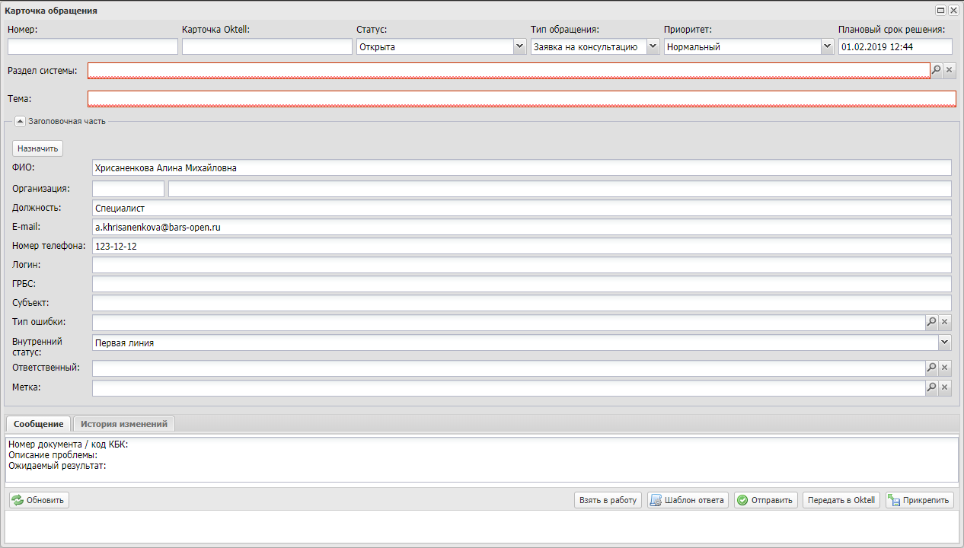
Рисунок 77. Окно «Карточка обращения»
После заполнения карточки обращения, для сохранения и отправки заявки в техническую поддержку необходимо нажать на кнопку «Отправить» (Рисунок 78).
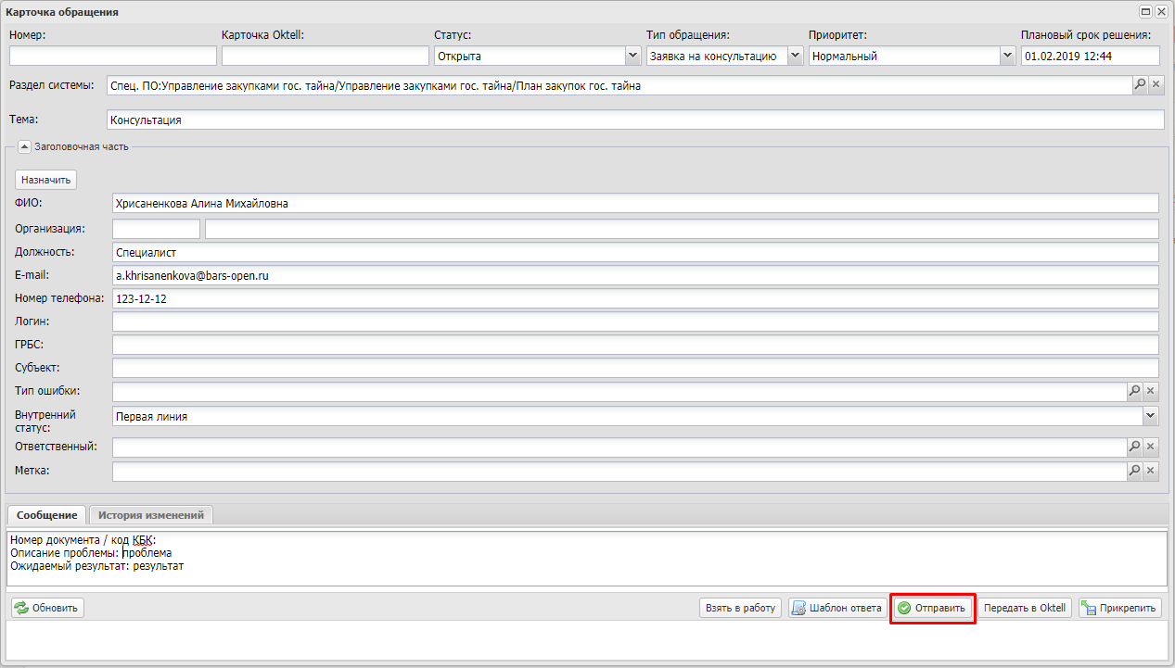
Рисунок 78. Кнопка «Отправить»
Для того чтобы просмотреть созданную заявку, необходимо выделить соответствующую строку двойным нажатием левой кнопки мыши (Рисунок 79).
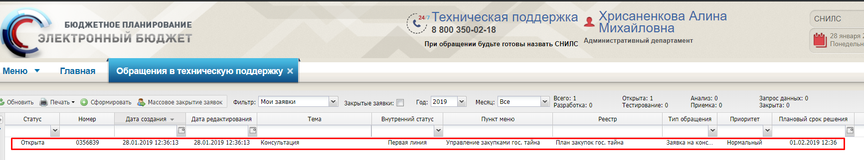
Рисунок 79. Выделенная строка
В нижней области окна «Карточка обращения» отображается история переписки по заявке со специалистом технической поддержки (Рисунок 80).
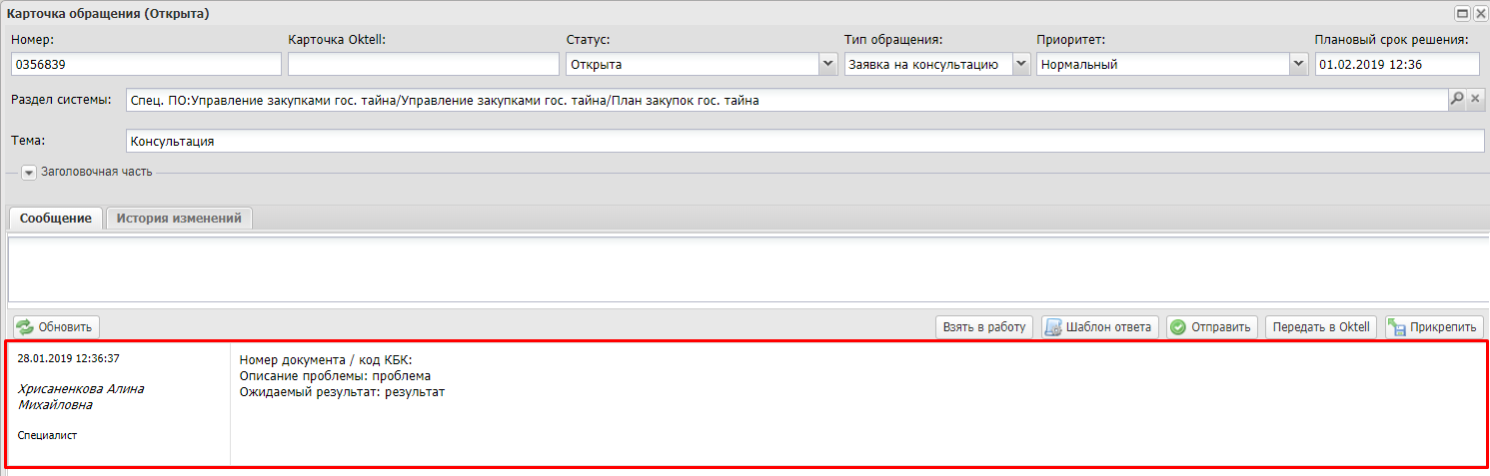
Рисунок 80. Нижняя область окна «Карточка обращения»
Для перехода к подразделу «Часто задаваемые вопросы» необходимо в главном окне государственной интегрированной информационной системы управления общественными финансами «Электронный бюджет» выбрать вкладку «Меню» (1) либо нажать на кнопку «Техническая поддержка» (1.1) в верхней части экрана, далее в открывшейся колонке выбрать раздел «Техническая поддержка» (2) и открыть подраздел «Часто задаваемые вопросы» (3) одним нажатием левой кнопки мыши (Рисунок 81).
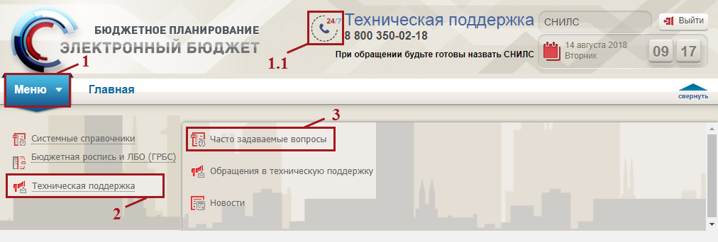
Рисунок 81. Переход в подраздел «Часто задаваемые вопросы»

